**Міністерство освіти і науки, МОЛОДІ І СПОРТУ України**

НАЦІОНАЛЬНИЙ ТЕХНІЧНИЙ УНІВЕРСИТЕТ УКРАЇНИ

“КИЇВСЬКИЙ ПОЛІТЕХНІЧНИЙ ІНСТИТУТ

імені ІГОРЯ СІКОРСЬКОГО”

**Кафедра конструювання КЕОА**

**ЗВІТ**

з лабораторної роботи №4  
по курсу «Алгоритмічні мови та програмування – 2»  
на тему «Алгоритми сортування»

Виконав:

студент гр. ДК-72

Харчук В.М

Перевірив:

ст. викладач

Губар В.Г.

Київ – 2018

**Завдання:**

1) Створити лінійний однозв'язний або двох зв’язний список(виберіть згідно Вашого завдання), вивести його.

2) Перевірити баланс дужок у програмі, написаній на С

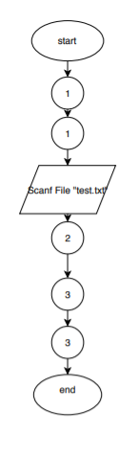

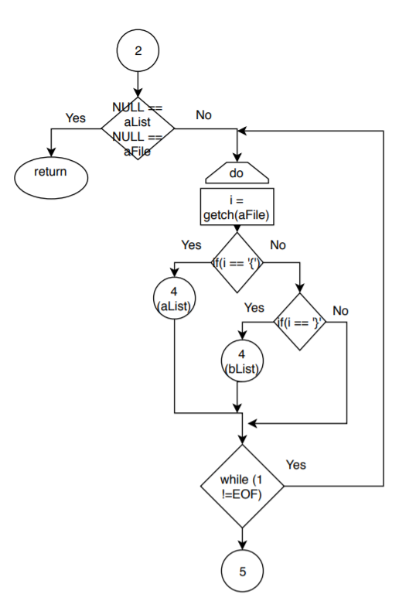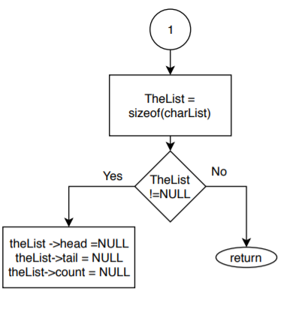

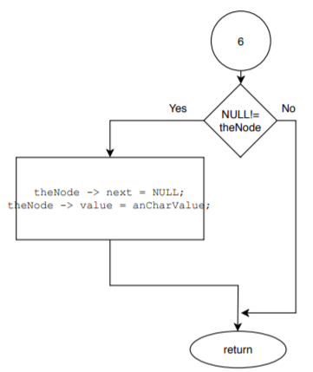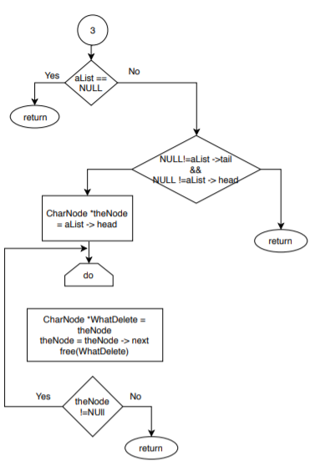

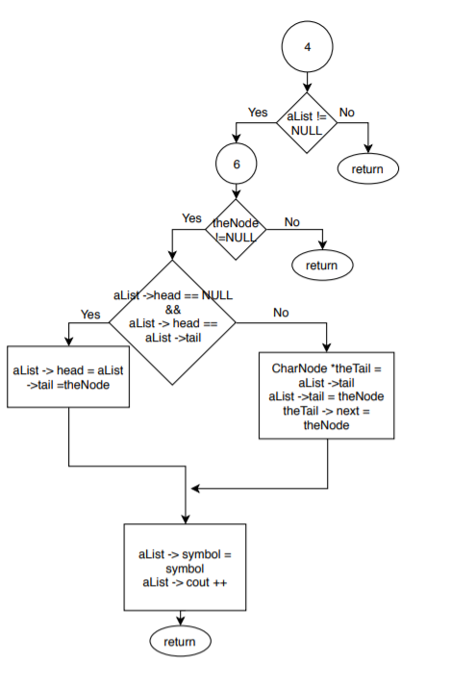

<https://github.com/sgubar/2018/tree/master/dk72/VadimKharchuk/Labs/Lab4>

***Висновок***

*У лабораторній роботі ми вивчали динамічну структуру данних під назвою Список. В ході виконання роботи зрозуміли який вид списку потрібно використовувати для вирішення певної задачі.*